РГП «Костанайский государственный университет им.А. Байтурсынова»
Юридический факультет

РАБОЧАЯ ТЕТРАДЬ ПО КРИМИНАЛИСТИКЕ

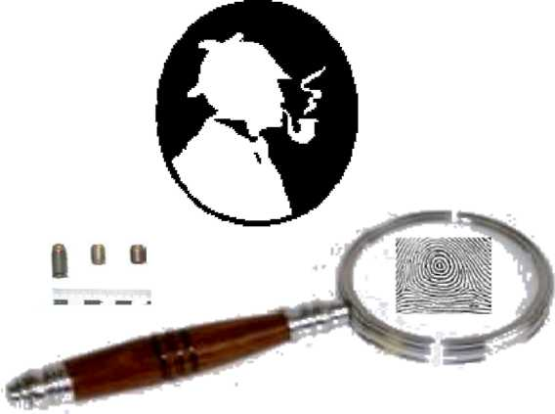

Студент (ка) ___________________________

Учебная группа _________, курс _____

Учебный год ___________

Костанай
2013

ББК 67.52 (5Каз)
К 87

Авторы:
Куставлетова Алия Аппазвона, старший преподаватель
Исмагулова Кунсулу Биржановна, преподаватель, магистр юридических наук

Рецензенты:
Ким Д. А., заведующий научно - исследовательской лабораторией Костанайской Академии МВД РК, подполковник полиции, кандидат юридических наук
Нугманов Р.Р., кандидат юридических наук, доцент кафедры уголовного права и процесса
Турлубеков Б.С., кандидат юридических наук, профессор кафедры уголовного права и процесса

Куставлетова А.А., Имагулова К.Б.
К 87 Рабочая тетрадь по криминалистике (методические указания по выполнению лабораторных работ) – Костанай: КГУ им. А. Байтурсынова, 2013. – 50 с.

В рабочую тетрадь по криминалистике входят темы лабораторных работ, план их выполнения, список использованных источников
Методические указания подготовлены по основным разделам типовой программы курса «Криминалистика» для юридических вузов и содержат комплекс лабораторных работ, иллюстрирующих теорию и основные положения криминалистики. Предназначено для студентов юридической специальностей; может быть рекомендовано преподавателям высших учебных заведений при проведении учебных занятий по криминалистике, методике расследования отдельных преступлений, судебной экспертологии.

ББК 67.52 (5Каз)
Утверждено Учебно-методическим советом Костанайского государственного университета им. А. Байтурсынова, протокол от ____20__г. №_________

© КГУ им. А. Байтурсынова, Куставлетовой А.А, Исмагулова К.Б., 2013
Содержание

Методические указания по выполнению лабораторных работ……………… | 4
Лабораторная работа №1. Тема: История криминалистики. Предмет, система и методы криминалистики…………………………………………..  Лабораторная работа № 2. Тема: Криминалистическая идентификация и диагностика………………………………………………………………………  Лабораторная работа № 3. Тема: Общие положения криминалистической техники…………………………………………………………………………. | 6  8  10
Лабораторная работа № 4. Тема: Судебная (криминалистическая) фотография……………………………………………………………………. | 12
Лабораторная работа № 5. Тема: Криминалистическое учение о следах (трасология)……………………………………………… …………………… | 18
Лабораторная работа № 6. Тема: Криминалистическое исследование оружия, боеприпасов, взрывчатых веществ, взрывных веществ, взрывных устройств и следов их применения…………………………………………... | 25
Лабораторная работа № 7. Тема: Криминалистическое исследование внешних признаков человека (криминалистическая габитоскопия) ……… | 33
Лабораторная работа № 8. Тема: Технико-криминалистическое исследование документов (криминалистическое документоведение)……… | 38
Лабораторная работа № 9. Тема: Криминалистическая регистрация…… | 42
Лабораторная работа № 10. Тема: Криминалистическая тактика: общие положения, тактика следственного эксперимента, тактика осмотра и освидетельствования, тактика обыска и выемки…………………………… | 43
Лабораторная работа № 11. Тема: Общие положения методики расследования преступлений отдельных видов и групп …………………….. | 46
Список использованных источников…………………………………………. | 49
Контрольный лист со сведениями о выполнении лабораторных работ студентом ………………………………………………………………………. | 50

Методические указания по выполнению лабораторных работ.
Дисциплина «Криминалистика» читается студентам выпускных курсов Юридического факультета. Она входит в блок обязательных дисциплин. Продолжительность курса - 3 кредита, куда входят аудиторные часы (в т.ч. лекции, практические и лабораторные занятия, СРСП групповые). На самостоятельную работу (СРО) отводится 115 часов. Рабочая тетрадь разработана в соответствии с программой курса «Криминалистика» юридического факультета для специальности 5В060100 - Юриспруденция, которая содержит лабораторные работы по основным разделам изучаемой дисциплины: криминалистическая техника, криминалистическая тактика, методика расследования отдельных видов преступлений.
По мере изучения курса криминалистики студенту рекомендуется выполнить комплекс лабораторных работ, которые изложены в данной рабочей тетради - практикуме.
Требования к студентам:
приступая к выполнению лабораторных работ, студент уже должен обладать в достаточной мере хорошими знаниями не только по общей теории криминалистики, но и по уголовному праву, уголовному процессу и некоторым другим юридическим наукам.
Цели: закрепить и систематизировать изученный учебный материал; приобрести навыки применения технико-криминалистических средств, специально предназначенных для обнаружения, фиксации и изъятия следов преступлений при производстве действий по обнаружению, фиксации и изъятию следов, их предварительному исследованию; усвоить основы тактики производства следственных действий; научиться выдвигать версии, планировать расследование, оформлять процессуальные документы и др., а также обучить тактике проведения отдельных следственных действий, научить грамотно оформлять уголовно-процессуальные документы, выдвигать следственные версии, составлять планы расследования и др.
Учебные задачи рабочей тетради:
В результате выполнения лабораторных работ студент должен: получить представление о технико-криминалистическом обеспечении раскрытия и расследования преступлений; узнать тактические приемы производства следственных действий; научиться принимать и реализовывать решения, непосредственно связанные с расследованием преступлений отдельных видов и групп; приобрести навыки применения криминалистических методов и средств, специально предназначенных для обнаружения и изъятия следов преступлений, а также фиксации сведений о них в протоколе.
Лабораторные работы выполняются студентами на практических занятиях в криминалистическом полигоне в специализированных аудиториях – 111, 112, 113 или самостоятельно в домашних условиях. Местом проведения отдельных работ (например, осмотр условного места происшествия) может быть любое помещение или местность, подготовленная для выполнения поставленной задачи.
В процессе проведения занятий по рабочей тетради (лабораторному практикуму) преподаватель демонстрирует студентам приемы работы со следами, правила и порядок оформления результатов проведения следственных действий, выдает необходимые для выполнения лабораторных работ технико-криминалистические средства.
Прежде чем приступать к непосредственному выполнению заданий лабораторной работы, студенту необходимо:
1) ознакомиться с методическими указаниями для студентов по изучению конкретной темы, изложенных в учебно-методическом комплексе дисциплины «Криминалистика»;
2) изучить содержание основных и дополнительных литературных источников, рекомендованных для изучения той или иной темы;
3) внимательно прочитать все задания лабораторной работы и определиться с оптимальной для себя последовательностью их выполнения;
4) проконсультироваться с преподавателем и обеспечить надлежащее материальное обеспечение процесса выполнения лабораторной работы.
Ответы на задания должны излагаться студентом собственноручно, разборчивым почерком, без помарок и относиться к существу поставленных вопросов. Выполнение каждой лабораторной работы проверяется преподавателем. Результаты проверки он отражает в журнале посещаемости и успеваемости студентов, а также контрольном листе (стр. 52), оценкой «зачтено», которую заверяет своей подписью.
Лабораторная работа может быть не зачтена в следующих случаях:
1) если она полностью не выполнена или выполнена неверно;
2) если текст ответов на задания является дословной копией ответов переписанных из другой рабочей тетради.
Студент обязан на каждом занятии отчитываться о выполнении предыдущего задания, предъявляя преподавателю рабочую тетрадь.
Пропущенное по той или иной причине практическое занятие студент обязан отработать, то есть выполнить соответствующее Задание в иное время под контролем преподавателя.
Зачтенные лабораторные работы являются допуском к сдаче экзамена по курсу «Криминалистика».
Выполнение, как и невыполнение лабораторных работ способно оказать решающее влияние на формирование результирующей оценки по курсу криминалистики. Ее доля в средней взвешенной формуле составляет 0,3. Кафедра уголовного права и процесса желает Вам успехов в выполнении лабораторных работ и надеется, что практические занятия по криминалистике окажутся в числе самых интересных и наиболее памятных событий, произошедших в период Вашего обучения на юридическом факультете

Лабораторная работа №1
Тема: История криминалистики. Предмет, система и методы криминалистики
Цель – сформировать представление о криминалистике как о юридической
науке, призванной способствовать эффективному раскрытию, расследованию
преступлений и судебному рассмотрению уголовных дел.
Задание 1. Напишите определения следующих понятий:
1.1. Криминалистика – это __________________________________________
_____________________________________________________________________________________________________________________________________________________________________________________________________
______________________________________________________________________________________________________________________________________
__________________________________________________________________
__________________________________________________________________
_______________________________________________________________
___________________________________________________________________________________________________________________________________
__________________________________________________________________
1.2.Методы криминалистики – это ____________________________________
_______________________________________________________________________________________________________________________________________________________________________________________________________
___________________________________________________________________________________________________________________________________
__________________________________________________________________
__________________________________________________________________
__________________________________________________________________
__________________________________________________________________
_______________________________________________________________
___________________________________________________________________________________________________________________________________
__________________________________________________________________
Задание 2. Напишите названия разделов криминалистики:
2.1. Раздел I: _______________________________________________________
__________________________________________________________________
2.2. Раздел II: ______________________________________________________
__________________________________________________________________
2.3. Раздел III: ______________________________________________________
__________________________________________________________________
2.4. Раздел IV: _____________________________________________________
__________________________________________________________________
2.5. Раздел V: ______________________________________________________
__________________________________________________________________
2.6. Раздел VI: _____________________________________________________
Задание 3. Укажите известные Вам общенаучные и специальные методы криминалистики:

3.1. Общенаучные методы:
3.1.1. _______________________________________________________________
3.1.2. _______________________________________________________________
3.1.3. _______________________________________________________________
3.1.4. _______________________________________________________________
3.1.5. _______________________________________________________________

3.2. Специальные методы:
3.2.1. _______________________________________________________________
3.2.2. _______________________________________________________________
3.2.3. _______________________________________________________________
3.2.4. _______________________________________________________________
3.2.5. _______________________________________________________________

Задание 4. Перечислите фамилии известных криминалистов:
4.1. ________________________________________________________________
4.2. ________________________________________________________________
4.3. ________________________________________________________________
4.4. ________________________________________________________________
4.5. ________________________________________________________________

Задание 5. Укажите имя и фамилию человека, являющегося признанным основоположником науки криминалистики, а также название его фундаментальной работы, изданной во второй половине XIX века:
__________________________________________________________________
__________________________________________________________________
__________________________________________________________________
__________________________________________________________________
__________________________________________________________________
__________________________________________________________________
__________________________________________________________________
__________________________________________________________________
__________________________________________________________________
__________________________________________________________________
__________________________________________________________________
__________________________________________________________________
__________________________________________________________________
__________________________________________________________________
__________________________________________________________________
__________________________________________________________________
__________________________________________________________________
__________________________________________________________________
Лабораторная работа №2
Тема: Криминалистическая идентификация и диагностика.
Цель – усвоить научные основы криминалистической идентификации и
диагностики, получить навыки по проведению сравнительного исследования
объектов.

Задание 1. Напишите определения следующих понятий:
1.1. Идентификация – это ____________________________________________
__________________________________________________________________
__________________________________________________________________
1.2. Идентифицируемый объект – это __________________________________
__________________________________________________________________
__________________________________________________________________
1.3. Идентифицирующий объект – это _________________________________
__________________________________________________________________
__________________________________________________________________
1.4. Криминалистическая диагностика – это ____________________________
__________________________________________________________________
__________________________________________________________________
Задание 2. Укажите, на какие категории делятся диагностические
исследования в криминалистике:
2.1. ________________________________________________________________
__________________________________________________________________
2.2. ________________________________________________________________
__________________________________________________________________
2.3. ________________________________________________________________
________________________________________________________________
Задание 3. Получите у преподавателя два учебных пособия, выполненных в виде небольших кусков фанеры или картона. Внимательно осмотрите их, затем взвесьте и произведите все возможные измерения. Сопоставьте полученные данные между собой, после чего запишите обнаруженные Вами признаки, свидетельствующие о сходстве и различии исследованных объектов:
3.1. Сходные признаки:
3.1.1. _____________________________________________________________
________________________________________________________________
3.1.2. _____________________________________________________________
__________________________________________________________________
3.1.3. _____________________________________________________________
__________________________________________________________________
3.2. Отличительные признаки:
3.2.1.___________________________________________________________
__________________________________________________________________
3.2.2. _____________________________________________________________
__________________________________________________________________
3.2.3.___________________________________________________________
Задание 4. Осмотрите фрагмент дорожки следов, отображенный на куске обоев, и изложите свои диагностические суждения о ней:
__________________________________________________________________
__________________________________________________________________
__________________________________________________________________
__________________________________________________________________
__________________________________________________________________
__________________________________________________________________
__________________________________________________________________
__________________________________________________________________
__________________________________________________________________
__________________________________________________________________
__________________________________________________________________
__________________________________________________________________
__________________________________________________________________
__________________________________________________________________
__________________________________________________________________
__________________________________________________________________
______________________________________________________________________________________________________________________________________________________________________________________________________
__________________________________________________________________
__________________________________________________________________
__________________________________________________________________
__________________________________________________________________
__________________________________________________________________
__________________________________________________________________
____________________________________________________________________________________________________________________________________
__________________________________________________________________
__________________________________________________________________
__________________________________________________________________
__________________________________________________________________
__________________________________________________________________
__________________________________________________________________
__________________________________________________________________
__________________________________________________________________
__________________________________________________________________
__________________________________________________________________

Лабораторная работа №3
Тема: Общие положения криминалистической техники
Цель – уяснить сущность криминалистической техники, как раздела криминалистики, а также прикладное значение разрабатываемых в ее рамках технических средств, приемов и методик, специально предназначенных для собирания, проверки и оценки доказательств по уголовным делам.

Задание 1. Напишите определение следующих понятий:
1.1. Криминалистическая техника – это ________________________________
__________________________________________________________________
__________________________________________________________________
__________________________________________________________________
__________________________________________________________________
__________________________________________________________________
__________________________________________________________________
__________________________________________________________________
__________________________________________________________________
1.2. Следственный чемодан – это _____________________________________
__________________________________________________________________
__________________________________________________________________
__________________________________________________________________
__________________________________________________________________
__________________________________________________________________
__________________________________________________________________

Задание 2. Перечислите отрасли криминалистической техники:
2.1. _______________________________________________________________
2.2. _________________________________________________________________
2.3. _________________________________________________________________
2.4. _________________________________________________________________
2.5. _________________________________________________________________
2.6. _________________________________________________________________
2.7. _________________________________________________________________
2.8. _________________________________________________________________
2.9. _________________________________________________________________

2.10. ______________________________________________________________

Задание 3. Укажите, в чем именно выражается специфика использования криминалистической техники при расследовании преступлений:
3.1. ________________________________________________________________
__________________________________________________________________
__________________________________________________________________
3.2. __________________________________________________________________
_________________________________________________________________
__________________________________________________________________
__________________________________________________________________
3.3. ________________________________________________________________
__________________________________________________________________
__________________________________________________________________

Задание 4. Изложите задачи, решаемые посредством применения технико- криминалистических методов и средств:
4.1. _________________________________________________________________
_________________________________________________________________
__________________________________________________________________
4.2. _________________________________________________________________
__________________________________________________________________
__________________________________________________________________
4.3. ________________________________________________________________
__________________________________________________________________
_________________________________________________________________
4.4. ________________________________________________________________
__________________________________________________________________
__________________________________________________________________

Задание 5. Изучите содержимое следственного чемодана и укажите технико-криминалистические средства, которые, на Ваш взгляд, наиболее часто используются при производстве следственных действий:
5.1. _______________________________________________________________
5.2. _______________________________________________________________
5.3. ______________________________________________________________
5.4. _______________________________________________________________
5.5. _______________________________________________________________
5.6. _____________________________________________________________
5.7. _______________________________________________________________
5.8. _______________________________________________________________
5.9. _______________________________________________________________
5.10. ______________________________________________________________
Лабораторная работа № 4
Тема: Судебная (криминалистическая) фотография
Цель – усвоить особенности проведения следственных действий с
помощью средств и методов криминалистической фотографии, киносъемки и
видеозаписи.
Задание 1. Произвести фотографирование условного места происшествия (выбрать произвольно) по правилам ориентирующей, обзорной, узловой и детальной фотосъёмок.

ФОТОТАБЛИЦА
Приложение №________ к протоколу осмотра места происшествия
_______________________________________от «____» ________ 20___ г.
________________________________________________________________________________________________________________________________________________________________________________________________________________________________________________________________________________________________________________________________________________________________________________________________________________________________________________________________________________________

Ориентирующая фотосъемка
(линейная или круговая панорама)

Фото № 1
___________________________________________________________________________
____________________________________________________________
____________________________________________________________

Обзорная фотосъемка

Фото № 2_________________________________________________________________
________________________________________________________

Обзорная фотосъемка

Фото № 3_________________________________________________________________
__________________________________________________________________________

Узловая фотосъемка

Фото № 4 ______________________________________________________________________
________________________________________________________

Узловая фотосъемка

Фото № 5_________________________________________________________________
__________________________________________________________________________

Детальная фотосъемка

Репродукционная съёмка

Фото документа
Задание 2. Произвести фотографирование человека по правилам опознавательной съёмки.

Фотоснимок анфас

Фотоснимок профиль

Фотоснимок вполоборота головы вправо

Фотоснимок во весь рост

Лабораторная работа №5
Тема: Криминалистическое учение о следах (трасология)
Цель – ознакомиться с криминалистической технологией обнаружения,
фиксации, изъятия и исследования следов преступления, на примере работы со
следами пальцев рук

Задание 1. Изучить схематический след пальца руки. Найти на нем различные индивидуальные признаки папиллярного узора, изобразить схематически в окружностях и назвать их.

1
2
3
4
5
6
7
8
9
10
11

Задание 2. Назвать дактилоскопические порошки и химические реактивы, применяемые для выявления потожировых следов пальцев рук на различных объектах

Дактилоскопические порошки

Объект | Темные |  |  | Светлые |  | Хим. реактивы
Стекло
Бумага
Пластик
Фаянс
Резина
Металл

Задание 3. Оставить на стеклянном предмете, полированном дереве, пластмассе два потожировых следа пальцев. Выявить оставленные следы опылением их различными порошками. Наиболее четкие выявленные следы отпечатать на прозрачную и темную следокопировальные пленки. Произвести правильное техническое и процессуальное оформление этих пленок как вещественных доказательств. Пленки поместить в конверт. Сформулировать вопросы эксперту по следам пальцев рук.

Вопросы эксперту
________________________________________________________________________________________________________________________________________________________________________________________________________________________________________________________________________________________________________________________________________________________________________________________________________________________
____________________________________________________________________________________________________________________________________________________________________________________________________________________________________________________________________________________________________________________________________________________
____________________________________________________________________________________________________________________________________________________________________________________________________________________________________________________________________________________________________________________________________________________
В распоряжение эксперта предоставить следующее:
__________________________________________________________________________________________________________________________________________________________________________________________________________________________________________________________________________________________________________________________________________________________________________________________________________________________________________________________________________________________________________________________________________________________________________________________________________________________________________________________________________________________________________________________________________________________________________
________________________________________________________________________________________________________________________________________________________________________________________________________________________________________________________________________________________________________________________________________________________________________________________________________________________
________________________________________________________________________________________________________________________________________
____________________________________________________________________________________________________________________________________________________________________________________________________________________________________________________________________________________________________________________________________________________________________________________________________________________________________________________________________________________________________________________________________________________________________________________________________________________________________

Место для конверта с изъятым

отпечатком пальца

Задание 4. Заполните дактилоскопическую карту. Укажите тип и вид папиллярного узора каждого пальца.

Правая рука
1. Большой | 2. Указательный | 3. Средний | 4. Безымянный | 5. Мизинец

Левая рука
6. Большой | 7. Указательный | 8. Средний | 9. Безымянный | 10. Мизинец

Общие признаки папиллярных узоров
№ | Тип узора | Вид узора
1
2
3
4
5
6
7
8
9
10

Контрольные оттиски

Л е в а я р у к а П р а в а я р у к а

Большой Большой

Задание 5. Оставьте на данном листе отпечаток обуви. Укажите общие и частные признаки получившегося следа. Определите примерный рост данного человека.
Общие признаки: ________________________________________________________________________________________________________________________________________
____________________________________________________________________________________________________________________________________________________________________________________________________________________________________________________________________________________________________________________________________________________________________________________________________________________________________________________________________________________________
Частные признаки:
________________________________________________________________________________________________________________________________________________________________________________________________________________________________________________________________________________________________________________________________________________________________________________________________________________________________________________________________________________________________________________________________________________________________________________________________________________________________________________________________________________________________________________________________________________________________________________________________________________________________________________

Примерный рост (с указанием формулы и расчётов по ней)
________________________________________________________________________________________________________________________________________________________________________________________________________________________________________________________________________________
________________________________________________________________________________________________________________________________________________________________________________________________________________________________________________________________________________________________________________________________________________________________________________________________________________________________________________________________________________________________________________________________________________________________________________________________________________________________________________________________________________________________________________________________________________________________________________________________________________________________________________________________________________________________________________________________________________________________________________________________________________________________________________________________________________________________________________________________

Лабораторная работа № 6.

Тема: Криминалистическое исследование оружия, боеприпасов, взрывчатых веществ, взрывных веществ, взрывных устройств и следов их применения
Цель – усвоить научные основы криминалистического исследования оружия и следов его применения, приобрести навыки по проведению осмотра
пуль, гильз, холодного оружия.

Задание 1. Укажите стрелочками и назовите основные детали оружия, оставляющие следы на пуле и гильзе.
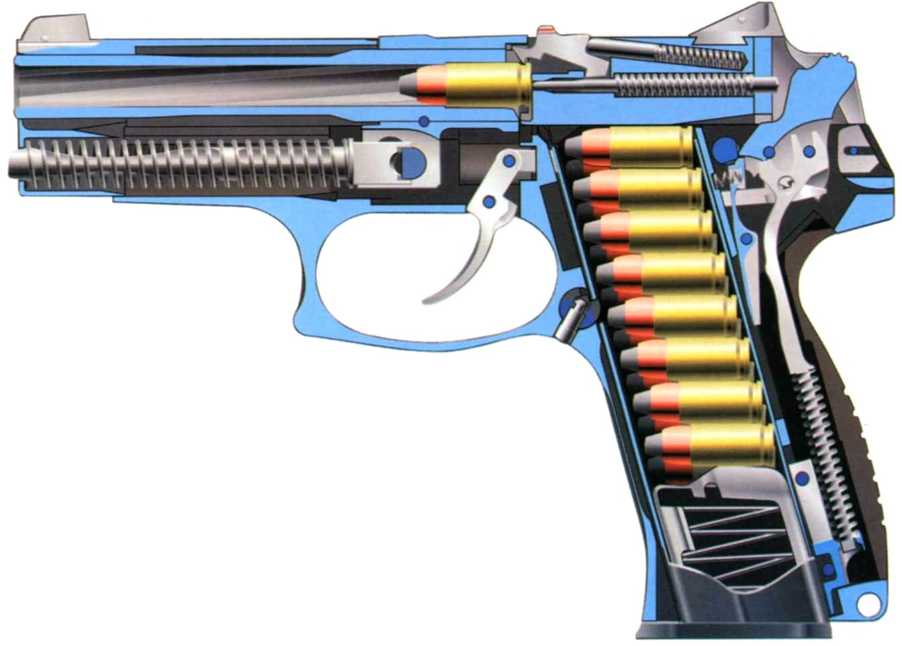

Задание 2. Изучить схематическое изображение гильз. Назвать форму и конструктивные элементы гильз.

Форма гильзы: | 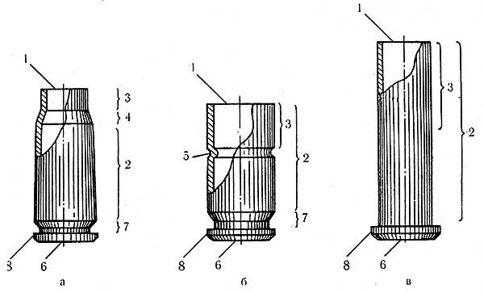
а
б
в
Конструктивные элементы гильзы:
1
2
3
4
5
6
7
8

Задание 3. Укажите основные элементы устройства пистолетного патрона

1 – ________________
2 – ________________
3 – ________________
4 – ________________
5 – ________________
6 – ________________
7 – ________________

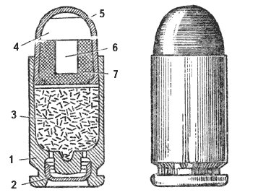

Задание 4. Составить описание гильзы и пули в виде части протокола осмотра места происшествия, где они были обнаружены и изъяты.
Сформулировать вопросы, которые могут быть поставлены эксперту при направлении на исследование пуль и гильз без оружия и с оружием.
Протокол осмотра
(фрагмент)
____________________________________________________________________________________________________________________________________________________________________________________________________________________________________________________________________________________________________________________________________________________________________________________________________________________________________________________________________________________________________________________________________________________________________________________________________________________________________________________________________________________________________________________________________________________________________________________________________________________________________________________________________________________________________________________

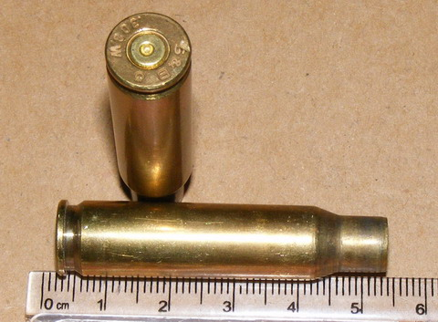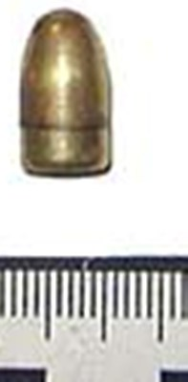

Вопросы эксперту:
___________________________________________________________________________________________________________________________________________________________________________________________________________________________________________________________________________________________________________________________________________________________________________________________________________________________________________________________________________________________________________________________________________________________________________________________________________________________________________________________________________________________________________________________________________________________________________________________________________________________________________________________________________________________________________________________________________________________________________________________________________________________________________________________________________________________________________________________________________________________________________________________________________________________________________________________________________________________________________________________________________________________________________________________________________________________________________________________________________________________________________________________________________________________________________________________________________________________________________________________________________________________________________________________

______________________________________________________________________________________________________________________________________________________________
______________________________________________________________________________________________________________________________________________________________________________________________________________________________________________________________________________________________________________________________________________________________________________________________________________________________________________________________________________________________________________________________________________________________________________________________________________________________________________________________________________________________________________________________________________________________________________________________________________________
В распоряжение эксперта предоставить следующее:

______________________________________________________________________________________________________________________________________________________________________________________________________________________________________________
_____________________________________________________________________________________________________________________________________________________________________________________________________________________________________________________________________________________________________________________________________________________________________________________________________________________________________________________________________________________________________________________________________________________________________________________________________________________________________________________________________________________________________________________________________________________________________________________________________________________________________________________________________________________________________________________________________________________________________________________________________________________________________________________________________________________________________________________________________________________________________________________________________________________________________________________________________________________________________________________________________________________________________________________________________________________________________________________________________________________________________________________________________________________________________________________________________________________________________________________________________________________________________________________________________________________________________________________________________________________________________________________________________________________________________________________________________________________________________________________________________________________________________________________________________________________________________________________________________________________________________________________________________________________________________________________________________________________________________________________________________________________________________________________________________________________________________________________________________________________________________________________________________________________________________________________________________________________________________________________________________________________________________________________________________________________________________________________________________________________________________________________________________________Задание 5. Классифицируйте представленные образцы холодного оружия по способу поражающего действия
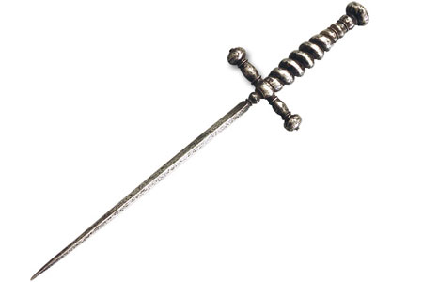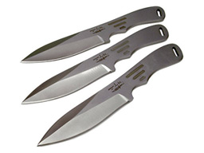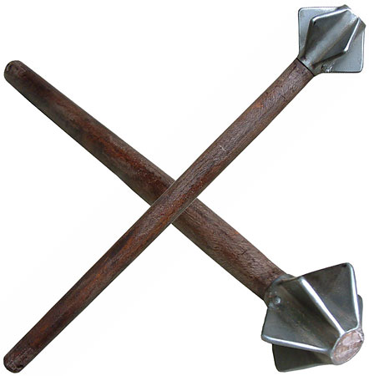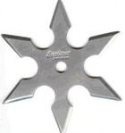
Стилет Метательные ножи Пернач Сурикен
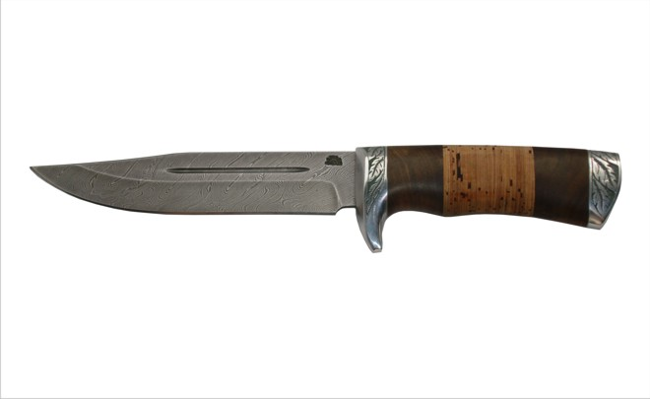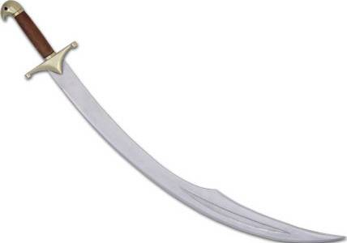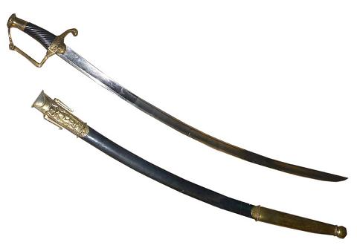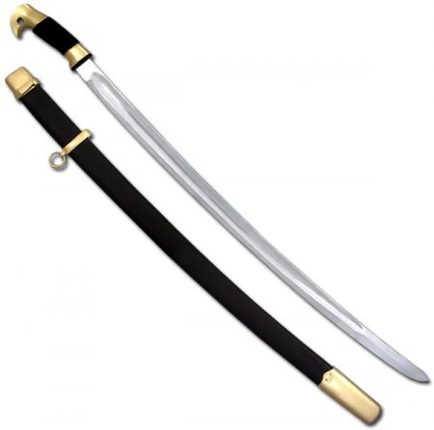
Финский нож Ятаган Сабля Шашка
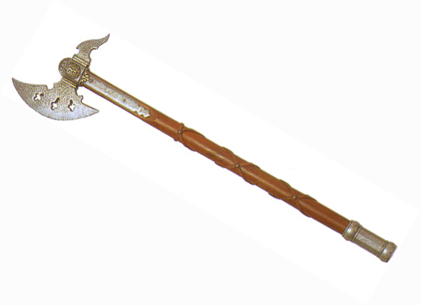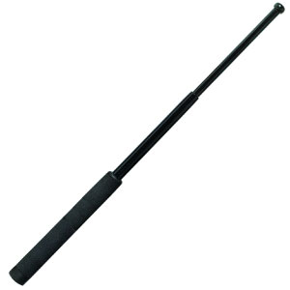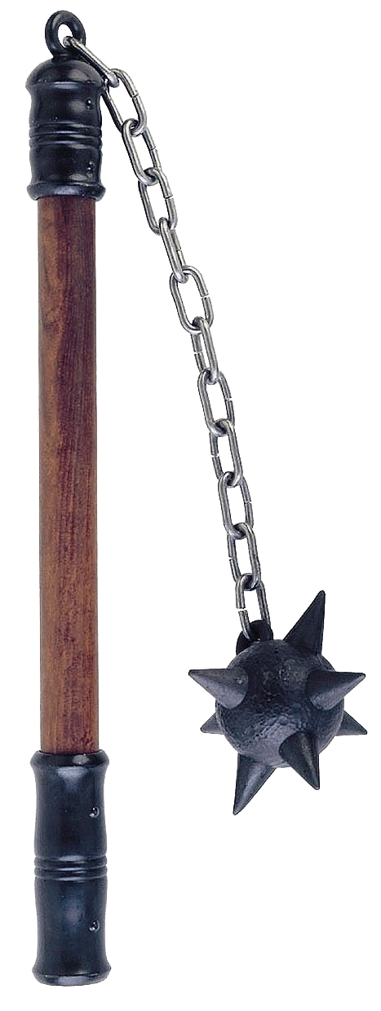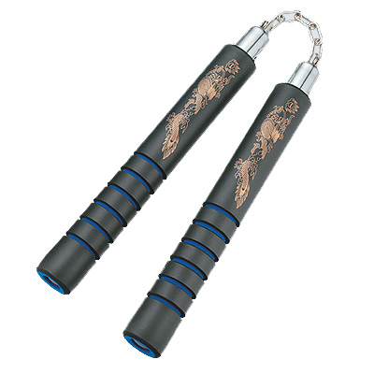
Боевой топор Милицейская дубинка Кистень Нунчаки

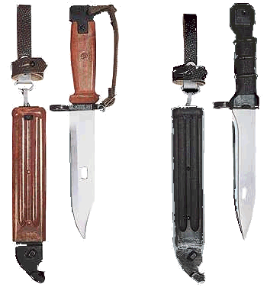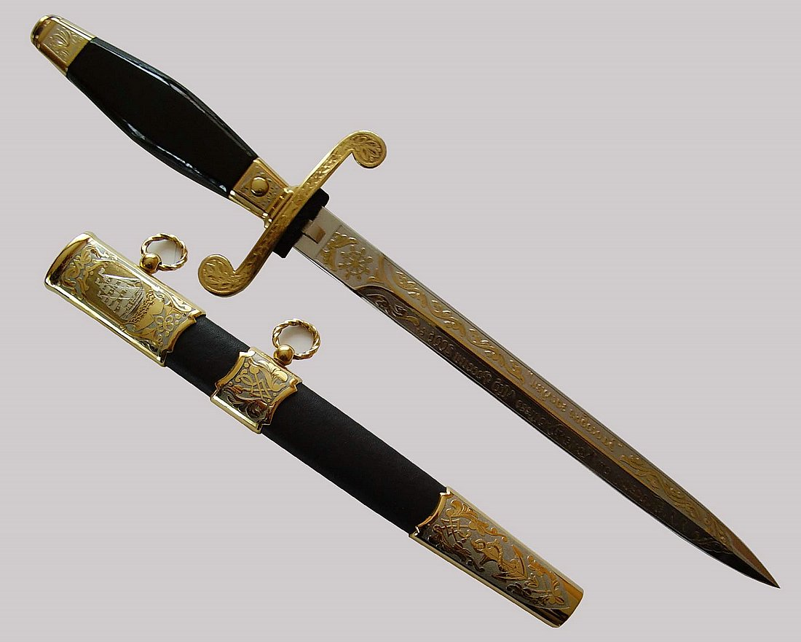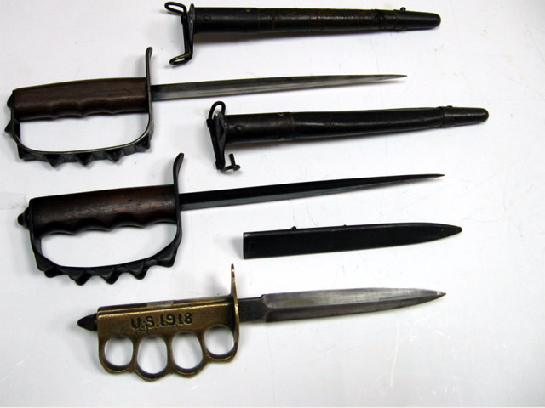
Штык-ножи Кортик Стилет-кастет

Образец оружия | Классификация | Образец оружия | Классификация
Стилет |  | Боевой топор
Метательные ножи |  | Милицейская дубинка
Пернач |  | Кистень
Сурикен |  | Нунчаки
Финский нож |  | Штык-нож
Ятаган |  | Кортик
Сабля |  | Стилет-кастет
Шашка

Задание 6. Изучить схематическое изображение орудие. Назвать тип и конструктивные элементы.

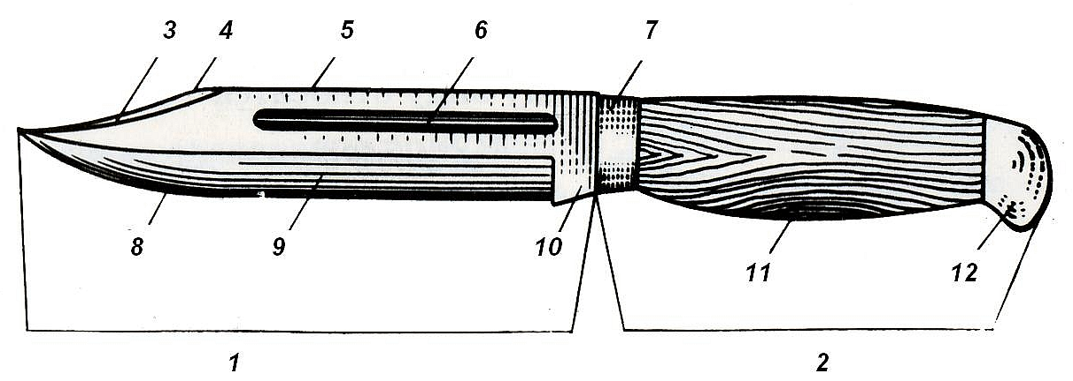
1 | 7
2 | 8
3 | 9
4 | 10
5 | 11
6 | 12

Задание 7. Подобрать нож, кинжал или другое клинковое колюще-режущие орудие и произвести его осмотр.
Произвести масштабную съемку.
Составить описание в виде части протокола осмотра места происшествия.
Схематически изобразить с указанием его элементов, деталей и их размерных и иных характеристик.
Сформулировать вопросы эксперту при направлении на исследование клинкового орудия.

Протокол осмотра
(фрагмент)
___________________________________________________________________________________________________________________________________________________________________________________________________________________________________________________________________________________________________________________________________________________________________________________________________________
__________________________________________________________________________________________________________________________________________________________________________________________________________________________________________________________________________________________________________________________________________________________________________________________________________________________________________________________________________________________

Фотоснимок и схематическая зарисовка клинкового орудия
Приложение №___
к протоколу осмотра
от «____» _________________20__ г.

Холодное оружие | Фото 16________________________________________________________________________________________________________  ___________________________________________________________________________________________________________________
Холодное оружие | Рис.11
Элементы:

Вопросы эксперту:
________________________________________________________________________________________________________________________________________________________________________________________________________________________________________________________________________________________________________________________________________________________________________________________________________________________________________________________________________________________________________________________________________________________________________________________________________________________________________________________________________________________________________________________________________________________________________________________________________________________________________________________________________________________________________________________________________________________________________________________________________________________________________________________________________________________________________________________________________________________________________________________________________________________________________________________________________________________________________________________________________________________________________________________________________________________________________________________________________________________________________________________________________________________________________________________________________________________________________________________________________________________________________________________________________________________________________________________________________________________________________________________________________________________________________________________________________________________________________

В распоряжение эксперта предоставить следующее:
______________________________________________________________________________________________________________________________________________________________________________________________________________________________________________________________________________________________________________________________________________________________________________________________________________________________________________________________________________________________________________________________________________________________________________________________________________________________________________________________________________________________________________________________________________________________________________________________________________________________________________________________________________________________________________________________________________________________________________________________________________________________________________________________________________________________________________________________________________________________________________________________________________________________________________________________________________________________________________________________________________________________________________________________________________________________________________________________________________________________________________________________________________________________________________________________________________________________________________________________________________________________________________________________________________________________________________________________________________________________________________________________________________________________________________________________________________________________________________________________________________________________________________________________________________________________________________________________________________________________________

Лабораторная работа № 7
Тема: Технико-криминалистическое исследование документов (криминалистическое документоведение).
Цель - усвоить научные основы криминалистического исследования документов и приобрести навыки по проведению осмотра реквизитов документа.

Задание 1. Подберите рукописный текст. Желательно текст письма на 1-2 страницах с использованием в нём признаков письменной речи и почерка.

1. Опишите общие и частные признаки представленного почерка.
Общие признаки:
Выработанность - ____________________________________________________
Общий тип почерка - _________________________________________________
Общее направление движений - ________________________________________
Размер - ____________________________________________________________
Наклон - ____________________________________________________________
Разгон почерка - _____________________________________________________
Связность - _________________________________________________________
Нажим - ____________________________________________________________
Топографические признаки почерка (поля, абзацы, расположение строк, перенос частей слова, промежутки между словами, выделение слов, нумерация страниц) - ______________________________________________________________________________________________________________________________________________________________________________________________________________________________________________________________________________________________________________________________________________________________________________________________________________________________________________________________________________________________________________________________________________________________________________________________________________________________________________________________________________________________________________________________________________________________________________________________________________________________________________________________________________________________________________________________________________________________
Частные признаки:
____________________________________________________________________________________________________________________________________________________________________________________________________________________________________________________________________________________________________________________________________________________________________________________________________________________________________________________________________________________________________________________________________________________________________________________________________________________________________________________________________________________________________________________________________________________________________________

Задание 2. Какую информацию об авторе можно получить из обнаруженной на месте происшествия тетради с текстами подготовленных к отправке писем?

Текст № 1. «Привет из Нижнего. Здравствуйте тетя Дуся и дядя Федя. С приветом к вам Володя. Доехали хорошо здоровье наше хорошее такого и вам желаю. Перевели на другую работу на галовки перпендикулярного поворота. Мама себя чувствует пака нормально. Коля пака в водный институт не поступил. Поступает в политехнический институт на вечерний институт. Тетя Дуся вы уже меня извените за такое кароткое письмо патамужто длинные письма я не умею писать досвидания».
________________________________________________________________________________________________________________________________________________________________________________________________________________________________________________________________________________________________________________________________________________________________________________________________________________________________________________________________________________________________________________________________________________________________________________________________________________________________________________________________________________________________________________________________________________________________________________________________________________________________________________________________________________________________________________________________________________________________________________________________________________________________________________________________________________________________________________________________________________________________________________________________________________________________________________________________________
________________________________________________________________________________________________________________________________________________________________________________________________________________________________________________________________________________________________________________________________________________________________________________________________________________________________________________________________________________________________________________________________________________________________________________________________________________________________________________________________________________________________________________________________________________________________________________________________________________________________________________________________________________________________________________________________________________________________________________________________________________________________________________________________________________________________________________________________Текст № 2. «Здравствуй дорогая Мариям. С огромным приветом к тебе Берик. Доехали хорошо. Здоровье мое хорошее чево и тебе желаю. Немного напишу о сибе. Мариям ты уж меня извини за такое кароткое письмо кароче говоря приезжай к нам. Мариям я без тебя не могу жить. Но если даже не придшь ка мне на проводы то я на тебя обижусь капитально. Твой Берик».
____________________________________________________________________________________________________________________________________________________________________________________________________________________________________________________________________________________________________________________________________________________________________________________________________________________________________________________________________________________________________________________________________________________________________________________________________________________________________________________________________________________________________________________________________________________________________________________________________________________________________________________________________________________________________________________________________________________________________________________________________________________________________________________________________________________________________________________________________________________________________________________________________________________________________________________________________________________________________________________________________________________________________________________________________________________________________________________________________________________________________________________________________________________________________________________________________________________________________________________________________________________________________________________________________________________________________________________________________________________________________________________________________________________________________________________________________________________________________________________________________________________________________________________________________________________________________________________________________________________________________________________________________________________________________________________________________________________________________________________________________________________________________________________________________________________________________________________________________________________________________________________________________________________________________________________________________________________________________________________________________________________________________________________________________________________________________________________________________________________________________________________________________________________________________________________________________________________________________________________________________________________________________________________________________________________________________________________________________________________________________________________________________________________________________________________________________________________________________

Задание 3. Подобрать недействительный документ (пропуск, удостоверение, сезонный проездной билет железнодорожного транспорта и т.п.), произвести его осмотр как вещественного доказательства. Составить описание данного документа в виде части протокола осмотра. Приложить ксерокопию этого документа.
Протокол осмотра
(фрагмент)
__________________________________________________________________________________________________________________________________________________________________________________________________________________________________________________________________________________________________________________________________________________________________________________________________________________________________________________________________________________________________________________________________________________________________________________________________________________________________________________________________________________________________________________________________________________________________________________________________________________________________________________________________________________________________________________________________________________________________________________________________________________________________________________________________________________________________________________________________________________________________________________________________________________________________________________________________________________________________________________________________________________________________________________________________________________________________________________________________________________________________________________________________________________________________________________________________________________________________________________________________________________________________________________________________________________________________________________________________________________________________________________________________________________________________________________________________________________________________________________________________________________________________________________________________________________________________________________________________________________________________________________________________________________________________________________________________________________________________________________________________________________________________________________________________________________________________________________________________________________________________________________________________________________________________________________________________________________________________________________________________________________________________________________________________________________________________________________________________________________________________________________________________________________________________________________________________________________________________________________________________________________________________________________________________________________________________________________________

Вопросы эксперту:
________________________________________________________________________________________________________________________________________________________________________________________________________________________________________________________________________________________________________________________________________________________________________________________________________________________________________________________________________________________________________________________________________________________________________________________________________________________________________________________________________________________________________________________________________________________________________________________________________________________________________________________________________________________________________________________________________________________________________________________________________________________________________________________________________________________________________________________________________________________________________________________________________________________________________________________________________________________________________________________________________________________________________________________________________________________________________________________________________________________________________________________________________________________________________________________________________________________________________________________________________________________________________________________________________________________________________________________________________________________________________________________________________________________________________________________________________________________________________________________________
В распоряжение эксперта предоставить следующее:
______________________________________________________________________________________________________________________________________________________________________________________________________________________________________________________________________________________________________________________________________________________________________________________________________________________________________________________________________________________________________________________________________________________________________________________________________________________________________________________________________________________________________________________________________________________________________________________________________________________________________________________________________________________________________________________________________________________________________________________________________________________________________________________________________________________________________________________________________________________________________________________________________________________________________________________________________________________________________________________________________________________________________________________________________________________________________________________________________________________________________________________________________________________________________________________________________________________________________________________________________________________________________________________________________________________________________________________________________________________________________________________________________________________________________________________________________________________________________________________________________________________

Лабораторная работа № 8
Тема: Криминалистическое исследование внешних признаков человека (Криминалистическая габитоскопия)
Цель – усвоить научные основы криминалистической габитоскопии и получить навыки, непосредственно связанные с описанием внешности человека по методу словесного портрета.

Задание 1. Напишите определения следующих понятий:
1.1. Криминалистическая габитоскопия (габитология) – это ________________
____________________________________________________________________
____________________________________________________________________
____________________________________________________________________
____________________________________________________________________
1.2. Внешний облик человека – это _____________________________________
____________________________________________________________________
____________________________________________________________________
____________________________________________________________________
____________________________________________________________________
Задание 2. Согласно представленной ниже анкете составьте словесный портрет человека, запечатлённого Вами ранее в опознавательных снимках.
________________________________________________________________________________________________________________________________________________________________________________________________________________________________________________________________________________________________________________________________________________________________________________________________________________________
________________________________________________________________________________________________________________________________________________________________________________________________________________________________________________________________________________________________________________________________________________________________________________________________________________________
________________________________________________________________________________________________________________________________________________________________________________________________________________________________________________________________________________________________________________________________________________________________________________________________________________________
________________________________________________________________________________________________________________________________________________________________________________________________________________________________________________________________________________________________________________________________________________________________________________________________________________________
________________________________________________________________________________________________________________________________________
АНКЕТА
по словесному портрету для описания внешности человека
I. Общефизические признаки: пол, возраст, этно-антропологический тип.
II. Анатомические признаки
1. Рост: высокий (более 175 см), средний (160—175 см), низкий (до. 160см). Для женщин эти пределы уменьшаются на 5—10 см.
2. Фигура: тучная, средняя, тонкая; крепкая, слабая, атлетическая.
3. Плечи: приподнятые, горизонтальные, покатые.
4. Цвет волос: черные, русые, темно-русые, светло-русые, рыжие, белокурые, с проседью, седые.
5. Цвет глаз: черные, карие, светло-карие, серые, голубые, зеленые.
6. Лицо: круглое, овальное, прямоугольное, треугольное (вершиной вверх, вниз), пирамидальное, ромбовидное.
7. Лоб:
а) вертикальный, скошенный, выступающий; прямолинейный, выпуклый, вогнутый, волнистый;
б) высокий,-средний, низкий;
в) широкий, узкий.
8. Брови:
а) прямые, дугообразные, треугольные, извилистые, сросшиеся;
б) широкие, средние, узкие.
9. Нос:
а) большой, средний, малый;
б) толстый, тонкий; широкий, узкий;
в) спинка носа: прямая, вогнутая, выпуклая, с горбинкой;
г) основание носа: приподнятое, горизонтальное, опущенное.
10. Рот:
а) большой, средний, малый;
б) углы рта: опущены, приподняты.
11. Губы:
а) толстые, средние, тонкие;
б) отвислость нижней губы, приподнятость верхней губы.
12. Подбородок:
а) вертикальный, скошенный, выступающий;
б) раздвоенный, с поперечной бороздкой;
в) овальный, треугольный, прямоугольный.
13. Уши:
а) большие, средние, малые;
б) овальные, треугольные, квадратные;
в) оттопыренность ушей: общая, верхняя, нижняя;
г) мочка уха: сросшаяся, отделенная.
14. Шея:
а) короткая, средняя, длинная;
б) заметен зоб; выступает кадык.
15. Особые приметы: физические недостатки, увечья, придатки (наросты, бородавки, пятна); рубцы, шрамы, плешивость, асимметрия лица, разноцветность глаз, одно плечо выше другого, татуировки, картавость, заикание, пальцевые манипуляции, жестикуляция (указать, какие) и т. д.
Примечание. При описании внешности человека нужно подчеркнуть характеристики признаков внешности, присущие этому человеку
III. Функциональные признаки (походка, осанка, мимика, жестикуляция и др.).
IV. Сопутствующие элементы внешности (одежда, обувь, украшения и др.)

Задание 3. Используя описанные Вами признаки внешности, составьте текст ориентировки о розыске этого человека.
ОРИЕНТИРОВКА
____________________________________________________________________
____________________________________________________________________
____________________________________________________________________
____________________________________________________________________
____________________________________________________________________
____________________________________________________________________
____________________________________________________________________
____________________________________________________________________
____________________________________________________________________
____________________________________________________________________
____________________________________________________________________
____________________________________________________________________
____________________________________________________________________
____________________________________________________________________
____________________________________________________________________
____________________________________________________________________
____________________________________________________________________
____________________________________________________________________
____________________________________________________________________
____________________________________________________________________
____________________________________________________________________
____________________________________________________________________
____________________________________________________________________
____________________________________________________________________
____________________________________________________________________
____________________________________________________________________
____________________________________________________________________
____________________________________________________________________
____________________________________________________________________
____________________________________________________________________
____________________________________________________________________
____________________________________________________________________
____________________________________________________________________
____________________________________________________________________
____________________________________________________________________
____________________________________________________________________
____________________________________________________________________
____________________________________________________________________
____________________________________________________________________
____________________________________________________________________
____________________________________________________________________
________________________________________________________________
____________________________________________________________________
Лабораторная работа №9
Тема: Криминалистическая регистрация
Цель – усвоить научные основы криминалистической регистрации и получить навыки по заполнению опознавательной карты.

Задание 1. Напишите определения следующих понятий:
1.1. Криминалистическая регистрация – это ____________________________
__________________________________________________________________
__________________________________________________________________
__________________________________________________________________
__________________________________________________________________

1.2. Криминалистические коллекции – это _____________________________
__________________________________________________________________
__________________________________________________________________
__________________________________________________________________

Задание 2. Перечислите объекты, подлежащие криминалистическому
учету:
2.1. ______________________________________________________________
2.2. ______________________________________________________________
2.3. ______________________________________________________________
2.4. ______________________________________________________________
2.5. ______________________________________________________________
2.6. ______________________________________________________________
2.7. ______________________________________________________________

Задание 3. Укажите способы фиксации объектов, подлежащих
постановке на учет:
3.1. ______________________________________________________________
3.2. ______________________________________________________________
3.3. ______________________________________________________________
3.4. ______________________________________________________________
3.5. ______________________________________________________________
3.6. ______________________________________________________________
3.7. ______________________________________________________________

Задание 4. Заполните опознавательную карту

Лабораторная работа № 10
Тема: Криминалистическая тактика: общие положения, тактика следственного эксперимента, тактика осмотра и освидетельствования, тактика обыска и выемки.
Цель – уяснить общие положения тактики следственных действий и их прикладное значение для производства по уголовным делам; уяснить цели, виды, правовые основания и тактические условия проведения осмотра и освидетельствования, обыска и выемки, проведения следственного эксперимента, а также приобрести практический навык по фиксации хода и результатов этих следственных действий в протоколе

Задание 1. Напишите определения следующих понятий:
1.1. Криминалистическая тактика – это ________________________________
__________________________________________________________________
__________________________________________________________________
1.2. Тактический прием – это ________________________________________
__________________________________________________________________
_________________________________________________________________
__________________________________________________________________
1.3. Тактическая комбинация – это ____________________________________
__________________________________________________________________
__________________________________________________________________
__________________________________________________________________
1.4. Тактический риск – это __________________________________________
__________________________________________________________________
__________________________________________________________________
__________________________________________________________________
1.5. Осмотр – это_________________________________________________
__________________________________________________________________
Виды следственного осмотра_______________________________________
__________________________________________________________________ Перечислите способы осмотра места происшествия_____________________
____________________________________________________________________________________________________________________________________
1.6. Освидетельствование – это _____________________________________
__________________________________________________________________
__________________________________________________________________
1.7. Следственный эксперимент – это _________________________________
__________________________________________________________________
__________________________________________________________________
1.8. Обыск – это_________________________________________________
__________________________________________________________________
1.9. Выемка – это___________________________________________________
__________________________________________________________________
__________________________________________________________________
Задание 2. Перечислите следственные действия (или их общепринятые сочетания), тактика которых изучается в данном разделе криминалистики:
––––––––––––––––––––––––––––––––––––––––––––––––––––––––––––––––
2.1. ______________________________________________________________
2.2. _______________________________________________________________
2.3. _______________________________________________________________
2.4. _______________________________________________________________
2.5. _______________________________________________________________
2.6. _______________________________________________________________
2.7. _____________________________________________________________
2.8. _______________________________________________________________
2.9. _______________________________________________________________
2.10. ______________________________________________________________

Задание 3. Во время обыска, у лица, в квартире которого производилось это следственное действие, внезапно заболело сердце. Врач скорой помощи, сказал следователю, что его следует госпитализировать. Опишите, как в связи с этим должен поступить следователь?
__________________________________________________________________
__________________________________________________________________
__________________________________________________________________
__________________________________________________________________
__________________________________________________________________
__________________________________________________________________

Задание 4. Во время допроса, обвиняемая в мошенничестве гр. Седовласкина С. С. внезапно стала царапать свое лицо, громко кричать и бросать в следователя предметы, находившиеся у него на столе. Затем она выбежала в вестибюль следственного управления и начала громко рассказывать находившимся там людям, как следователь в своем кабинете только что пытался ее изнасиловать. Опишите, какой, по Вашему мнению, в данной ситуации должна быть наиболее оптимальная линия поведения следователя?
__________________________________________________________________
__________________________________________________________________
__________________________________________________________________
__________________________________________________________________
__________________________________________________________________
__________________________________________________________________
__________________________________________________________________
__________________________________________________________________
__________________________________________________________________
__________________________________________________________________
__________________________________________________________________
__________________________________________________________________
Задание 5. 21 января с. г. около 15 ч. 00 м. в дежурную часть ОВД п. Затобольск поступило сообщение от гр. Звонаревой М. М. о том, что из принадлежащей ей сумки неизвестными был похищен мобильный телефон и кошелек с деньгами в сумме 8500 тенге. Сумка была оставлена ею без присмотра в комнате 111, расположенной по адресу: п. Затобольск, ул. Маяковского, 17 на время перерыва между занятиями. Основываясь на содержании данного задания, составьте протокол осмотра места происшествия и схему к нему.

Задание 6. Перечислите несколько наиболее распространенных тактических приемов производства обыска:
__________________________________________________________________
__________________________________________________________________
__________________________________________________________________
__________________________________________________________________
__________________________________________________________________
__________________________________________________________________
__________________________________________________________________
__________________________________________________________________
__________________________________________________________________
__________________________________________________________________
__________________________________________________________________
__________________________________________________________________
__________________________________________________________________
__________________________________________________________________
__________________________________________________________________

Задание 7. Перечислите сведения, которые, как правило, должны указываться в протоколе обыска: ______________________________________
__________________________________________________________________
__________________________________________________________________
__________________________________________________________________
__________________________________________________________________
__________________________________________________________________
__________________________________________________________________
__________________________________________________________________
__________________________________________________________________
__________________________________________________________________
__________________________________________________________________
__________________________________________________________________
__________________________________________________________________
__________________________________________________________________
__________________________________________________________________
___________________________________________________________________________________________________________________________________

Лабораторная работа № 11.
Тема: Общие положения методики расследования преступлений отдельных видов и групп.
Цель – сформировать четкое представление о научных основах криминалистической методики и их значении для разработки и практического
применения частных криминалистических методик расследования преступлений отдельных видов и групп.

Задание 1. Напишите определения следующих понятий:
1.1. Криминалистическая методика – это _______________________________
____________________________________________________________________
____________________________________________________________________
____________________________________________________________________
____________________________________________________________________
____________________________________________________________________
1.2. Криминалистическая характеристика преступлений – это _______________
____________________________________________________________________
____________________________________________________________________
____________________________________________________________________
____________________________________________________________________
____________________________________________________________________
____________________________________________________________________

Задание 2. Укажите структурные элементы частной криминалистической
методики:
2.1. _______________________________________________________________
____________________________________________________________________
2.2. _______________________________________________________________
____________________________________________________________________
2.3. ________________________________________________________________
____________________________________________________________________
2.4. ________________________________________________________________
____________________________________________________________________
2.5. ________________________________________________________________
____________________________________________________________________
2.6. ________________________________________________________________
____________________________________________________________________

Задание 3. Перечислите сведения, образующие в своей совокупности криминалистическую характеристику преступлений.
3.1. ________________________________________________________________
3.2. ________________________________________________________________
3.3. ________________________________________________________________
3.4. _______________________________________________________________
3.5._____________________________________________________________
3.6. ________________________________________________________________
Задание 4. 8 января 2012 г. в РОВД пос. Затобольск поступило сообщение об обнаружении в доме Булаевых трупа Булаева П.И. с рубленными ранами правой половины лица и шеи. Об убийстве Булаева незнакомым мужчиной в отдел милиции заявила жена убитого и его несовершеннолетние дочери Нина и Валя.
Место происшествия осматривалось следователем при участии специалистов. Осмотром установлено, что в комнате на столе находится бутылка с небольшим количеством водки, два стакана с недопитой жидкостью, две кучки остатков от съеденной кильки, другие продукты. На стаканах и бутылке обнаружены четыре следа пальцев, которые имеют достаточно четкий рисунок папиллярного узора. Под столом и в комнате валяются части разбитого стула, обломки гитары, на пороге комнаты имеются свежие следы разрубов. Постели, где, по словам жены Булаева, спали она и ее дочери, были аккуратно застелены, а на одной из коек на покрывале лежала щепа от разбитой гитары.
Жена потерпевшего, Булаева М.Ф. рассказала, что ее муж, освободившись 3 месяца назад из мест лишения свободы, высказывал опасения, что его могут убить за карточный долг в колонии. В ночь убийства к ним в дом пришел неизвестный ей мужчина, которого муж представил как своего знакомого по совместному отбыванию наказания. По просьбе мужа она поставила на стол закуски, а сама пошла спать. Через некоторое время из коридора послышался глухой стук. Выйдя на шум, она увидела мужа в крови мертвым, а незнакомого мужчины уже не было.
Вам необходимо:
1.Определить круг обстоятельств, подлежащих доказыванию по данному делу.
2.Выдвинуть и обосновать версии о субъекте(ах) преступления и мотивах убийства.
3.Составить план неотложных следственных действий и оперативно-розыскных мероприятий.
4.Определить круг судебных экспертиз, которые необходимо назначить по данному делу.
5.Сформулировать вопросы по каждому виду экспертиз.
____________________________________________________________________________________________________________________________________________________________________________________________________________________________________________________________________________________________________________________________________________________________________________________________________________________________________________________________________________________________________________________________________________________________________________________________________________________________________________________________________________________________________________________________________________________________________________________________________________________________________________________________________________________________________________________________________________________________________________________________________________________________________________________________________________________________________________________________________________________________________________________________________________________________________________________________________________________________________________________________________________________________________________________________________________________________________________________________________________________________________________________________________________________________________________________________________________________________________________________________________________________________________________________________________________________________________________________________________________________________________________________________________________________________________________________________________________________________________________________________________________________________________________________________________________________________________________________________________________________________________________________________________________________________________________________________________________________________________________________________________________________________________________________________________________________________________________________________________________________________________________________________________________________________________________________________________________________________________________________________________________________________________________________________________________________________________________________________________________________________________________________________________________________________________________________________________________________________________________________________________________________________________________________________________________________________________________________________________________________________________________________________________________________________________________________________________________________________________________________________________________________________________________________________________________________________________________________________________________________________________________________________________________________________________________________________________________________________________________________________________________________________________________________________________________________________________________________________________________________________________________________________________________________________________________________________________________________________________________________________________________________________________________________________________________________________________________________________________________________________________________________________________________________________________________________________________________________________________________________________________________________________________________________________________________________________________________________________________________________________________________________________________________________________________________________________________________________________________________________________________________________________________________________________________________________________________________________________________________________________________________________________________________________________________________________________________________________________________________________________________________________________________________________________________________________________________________________________________________________________________________________________________________________________________________________________________________________________________________________________________________________________________________________________________________________________________________________________________________________________________________________________________________________________________________________________

Список использованных источников

Основные
- Криминалистика, под редакцией Н.П. Яблокова, В.Я. Колдина, Москва 1996 г.
- Криминалистика: учебник/под ред. И.Ф. Пантелеева, Н.А. Селеванова. М.:Юрид.лит., 1994 г.
- Криминалистика: Учебник. Под ред. Б.А. Викторова, «Юридическая литература», 1998 г.
- Криминалистика, под редакцией проф. Р.С. Белкина, Москва – 1992 г
- Криминалистика: Учебник для вузов. Т. В. Аверьянова, Р. Г.Корухов, Е. Р. Москва, 2000 г.
- Криминалистика. Учебник. Жарский В.Е. изд-во МГУ 1994 г.
- Криммналистика. Лузгин И.М.«Юридическая литература»1995 г.
- Криминалистическое исследование внешнего облика человека, под редакцией Дильбарханова Ж.Р., Алматы 2005г
- Криминалистика, учебник под редакцией Филиппова А.Р., Москва 2007 год
- Криминалистика: Криминалистическая техника, учебник для вузов, под редакцией А.Ф. Аубакирова, Алматы 2009г

Дополнительные

- «Развитие форм исполнения специальных познаний при расследовании преступлений», Абдуллаев С.Ж. -Право и государство 2003г №1
- Бахин В.П. Следственная практика: проблемы изучения и совершенствования. -Киев,1991г
- «Криминалистические приемы исследования личности», Бакишева А.К. -Вестник КазНУ, Алматы 2009г
- «Криминальное учение о личности», Богодухова Е.А. – Мир закона №12, 2005г
- http: //www.valref.narod.ru/krim.html/ «Признаки внешности человека»
- http: //www.univer.kz/ «Габитоскопия»
- http://www.lawlibrary.ru/izdanie17147.html « Использование габитологии в розыске преступника»
- http://www.pseudology.org/Crim/Gabitologia.htm «Средства и методы габитологии, их практическое использование в розыске и установлении преступника»
- http://www.coast.ru/referats/oglav/0756.htm «Криминалистическая габитология -идентификация человека по признакам внешности»
- http://lib.sgap.ru/cgi-bin «Габитология»
Контрольный лист
со сведениями о выполнении лабораторных работ
студентом _______________________________________________
(Ф.И.О студента, )
группа _______________________________________________

№ л.р. | Тема лабораторной работы | Отметка о зачете | Дата | Подпись преподавателя
Лабораторная работа №1 | История криминалистики. Предмет, система и методы криминалистики
Лабораторная работа № 2 | Криминалистическая идентификация и диагностика
Лабораторная работа № 3 | Общие положения криминалистической техники
Лабораторная работа № 4 | Судебная (криминалисти-ческая) фотография
Лабораторная работа № 5. | Криминалистическое учение о следах (трасология)
Лабораторная работа № 6. | Криминалистическое исследование оружия, боеприпасов, взрывчатых веществ, взрывных веществ, взрывных устройств и следов их применения
Лабораторная работа № 7 | Криминалистическое исследование внешних признаков человека (криминалистическая габитоскопия)
Лабораторная работа № 8. | Технико-криминалистическое исследование документов (криминалистическое документоведение)
Лабораторная работа № 9. | Криминалистическая регистрация
Лабораторная работа № 10 | Криминалистическая тактика: общие положения, тактика следственного эксперимента, тактика осмотра и освидетельствования, тактика обыска и выемки.
Лабораторная работа № 11. | Общие положения методики расследования преступлений отдельных видов и групп

